
L’infographie, l’actualité en images

Support pédagogique du JDE N° 1061
du vendredi 6 décembre 2013

Activité 1
1) Recherchez le plus rapidement possible ce que représentent les 10 nombres écrits ci-dessous. Le premier est donné en exemple.

Exemple :
109 ➔ Les éoliennes belges en mer du Nord

530 ➔ …………………………………………………………………………………………………………………..
238 ➔ …………………………………………………………………………………………………………………..
94 à 117 ➔ …………………………………………………………………………………………………………………..
20 ➔ …………………………………………………………………………………………………………………..
6 ➔ …………………………………………………………………………………………………………………..
90 à 126 ➔ …………………………………………………………………………………………………………………..
2020 ➔ …………………………………………………………………………………………………………………..
150 ➔ …………………………………………………………………………………………………………………..
2013 ➔ …………………………………………………………………………………………………………………..
20 ➔ …………………………………………………………………………………………………………………..

2) Du vocabulaire en mots croisés. Complétez cette grille à l’aide des définitions suivantes.
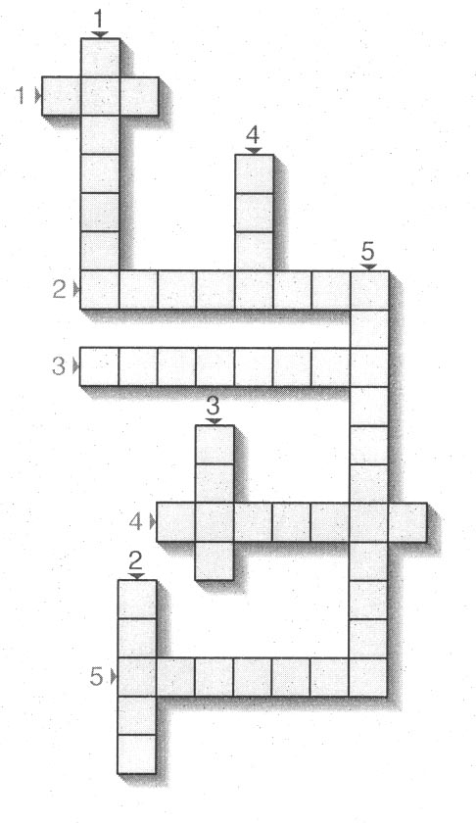
Horizontalement
1 ➔ Long poteau
2 ➔ Machine qui utilise l’énergie du vent pour fabriquer de l’électricité
3 ➔ Ligne droite passant par le centre d’un cercle et le coupant en deux demi-cercles
4 ➔ Le vent en est une source
5 ➔ Moteur qui tourne grâce à la force du vent

Verticalement
1 ➔ Endroit où se trouve la salle des machines
2 ➔ Axe tenant les pales et le nez de l’éolienne
3 ➔ Mouvement naturel de l’air
4 ➔ Partie plate d’une hélice
5 ➔ Energie produite par une éolienne

Activité 2
1) L’échelle de Beaufort indique la vitesse du vent calculée d’après l’état de la mer. Plus la mer est agitée, plus le vent souffle fort. À l’aide de ce tableau récapitulatif, répondez aux questions posées.

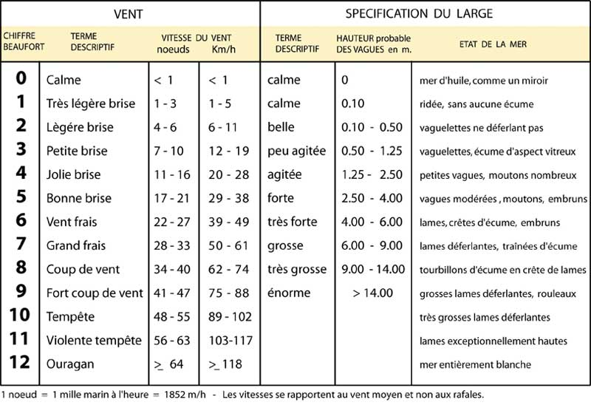

Quel nom donne-t-on au vent à 3 Beaufort ? ……………………………………………………………..
Que dit-on de la mer quand il y a une violente tempête ? …………………………………………………………….
À combien de km/h le vent souffle-t-il quand il y a un ouragan ? ………………………………………………….
Décrivez la mer quand le vent souffle à 2 nœuds. …………………………………………………………………………
………………………………………………………………………………………………………………………………………………………
Calculez la vitesse du vent en km/h s’il souffle à 20 nœuds. ………………………………………
Renseignez-vous sur la météo des côtes belges la nuit du 5 au 6 décembre 2013 et jouez à Monsieur Météo. Décrivez le vent et la mer.
………………………………………………………………………………………………………………………………………………………
………………………………………………………………………………………………………………………………………………………
………………………………………………………………………………………………………………………………………………………

2) Un peu de vocabulaire…
Recherchez au dictionnaire la définition des mots :

écume : …………………………………………………………………………………………………………………………
vaguelette : …………………………………………………………………………………………………………………………
embruns : …………………………………………………………………………………………………………………………
lame : …………………………………………………………………………………………………………………………
crête d’écume : …………………………………………………………………………………………………………………………

JDE – Route de Hannut 38 – 5004 Bouge
Tél. : 081/24 89 86 – Fax : 081/23 12 62 – E-mail : redaction@lejde.be
Corrigé disponible sur simple demande auprès de votre consultant régional ou via l’adresse suivante : benedicte.lemercier@lejde.be (merci de préciser le nom et le CP de votre école).

Support pédagogique réalisé par Geneviève Boulanger

